**Изучение 1,4-дигидро-1,2,4-бензотриазин-4-ильных радикалов**

***Гуляев Д.А.1, Серых А.А.1,2, Гадимов Н.В.1,2, Сосунов Е.А.2,3, Третьяков Е.В.1***

*Аспирант, 3 год обучения*

*1Институт органической химии им. Н. Д. Зелинского РАН, Москва, Россия*

*2Российский химико-технологический университет им. Д. И. Менделеева, Москва, Россия*

*3Институт общей и неорганической химии им. Н. С. Курнакова РАН, Москва, Россия*

*E-mail:* [*refihis53@mail.ru*](mailto:refihis53@mail.ru)

Интерес к химии стабильных органических радикалов непрерывно растет в связи с их востребованностью в различных областях химии и материаловедения. В фокусе внимания находятся такие сферы применения радикалов как дизайн электроактивных компонентов гибких аккумуляторов и элементов солнечных батарей, создание высокоспиновых соединений, магнитных переключателей, элементов спинтроники и магнитно-упорядоченных систем, разработка оптоэлектронных устройств и материалов для биомедицинских приложений [1]. Бензо[1,2,4]триазинильные радикалы (радикалы Блаттера) обладают высокой стабильностью и характеризуются значительной делокализацией спиновой плотности. Они активно используются в молекулярном дизайне магнетиков, электропроводящих интерфейсов, в том числе фото-активных, а также в контролируемой радикальной полимеризации [2].

Разнообразные сферы применения триазинильных радикалов требуют подробного изучения их химических свойств. В данной работе изучен подход к синтезу полифторированных радикалов Блаттера, предполагающей взаимодействие соответствующих гидразоноилхлоридов **1a,b** с анилином в присутствии MnO2. Показано, что в процессе данного взаимодействия образующиеся парамагнетики **2a,b** реагируют с анилином с образованием диамагнитных производных хиноидного типа **3a,b**.

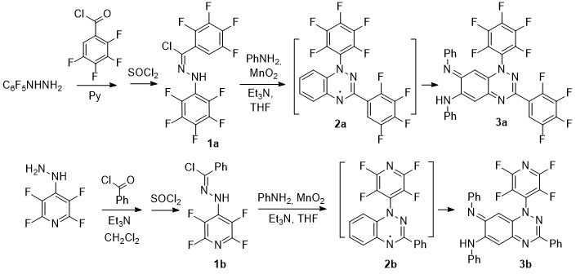

Схема 1. Взаимодействие гидразоноилхлоридов **1a,b** с анилином в присутствии MnO2

Полученные соединения представляют интерес в качестве хелатирующих лигандов в синтезе редокс-активных комплексов с металлами d- и f-ряда.

**Литература**

1. Zheng Y., Miao M., Kemei M. C., Seshadri R., Wudl F. The Pyreno-Triazinyl Radical-Magnetic and Sensor Properties // Isr. J. Chem. 2014. Vol. 54. P. 774-778.

2. Constantinides C. P., Koutentis P. A., Krassos., H., Rawson J. M., Tasiopoulos A. J. Characterization and magnetic properties of a ‘‘super stable’’ radical 1,3-diphenyl-7-trifluoromethyl-1,4-dihydro-1,2,4-benzotriazin-4-yl // J Org. Chem. 2011. Vol. 76. P. 2798–2806.